**Diagrama de Clases**

Un diagrama de clases sirve para visualizar las relaciones entre las clases que involucran el sistema, las cuales pueden ser asociativas, de herencia, de uso y de dependencia.

Un DC representa una vista estática del Sistema.

Un diagrama de clases esta compuesto por los siguientes elementos:

* Clase: atributos, métodos y visibilidad.
* Relaciones: Herencia, Composición, Agregación, Asociación y Uso.

**Clase**

Es la unidad básica que encapsula toda la información de un Objeto (un objeto es una instancia de una clase). A través de ella podemos modelar el entorno en estudio (una Casa, un Auto, una Cuenta Corriente, etc.). 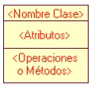

En UML, una clase es representada por un rectángulo que posee tres divisiones:

En donde:

**Superior**: Contiene el nombre de la Clase

**Intermedio**: Contiene los atributos (o variables de instancia) que caracterizan a la Clase (pueden ser private, protected o public).

**Inferior**: Contiene los métodos u operaciones, los cuales son la forma como interactúa el objeto con su entorno (dependiendo de la visibilidad: private, protected o public).

Ejemplo:

Una Cuenta Corriente que posee como característica: Balance

Puede realizar las operaciones de: 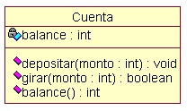

Depositar

Girar

y Balance

El diseño asociado es:

**Atributos y Métodos:**

**Atributos:** Los atributos o características de una Clase pueden ser de tres tipos, los que definen el grado de comunicación y visibilidad de ellos con el entorno, estos son:

**public** (+,): Indica que el atributo será visible tanto dentro como fuera de la clase, es decir, es accsesible desde todos lados.

**private** (-,): Indica que el atributo sólo será accesible desde dentro de la clase (sólo sus métodos lo pueden accesar).

**protected** (#,): Indica que el atributo no será accesible desde fuera de la clase, pero si podrá ser accesado por métodos de la clase además de las subclases que se deriven (ver herencia).

**Métodos:**

Los métodos u operaciones de una clase son la forma en como ésta interactúa con su entorno, éstos pueden tener las características:

**public** (+,,): Indica que el método será visible tanto dentro como fuera de la clase, es decir, es accsesible desde todos lados.

**private** (-,): Indica que el método sólo será accesible desde dentro de la clase (sólo otros métodos de la clase lo pueden accesar).

**protected** (#,): Indica que el método no será accesible desde fuera de la clase, pero si podrá ser accesado por métodos de la clase además de métodos de las subclases que se deriven (ver herencia).

**Relaciones entre Clases:**

Ahora ya definido el concepto de Clase, es necesario explicar como se pueden interrelacionar dos o más clases (cada uno con características y objetivos diferentes).

Antes es necesario explicar el concepto de cardinalidad de relaciones: En UML, la cardinalidad de las relaciones indica el grado y nivel de dependencia, se anotan en cada extremo de la relación y éstas pueden ser:

|  |  |
| --- | --- |
| **Notación** | **Lectura** |
| 1 | Exactamente Uno |
| * | Muchos |
| 0…1 | Cero a uno |
| 0…* | Cero a muchos |
| 1…* | Uno a Muchos (al menos uno) |
| M…N | De M hasta N (enteros naturales) |
|  |  |

**Roles:**

Para indicar el papel que juega una clase en una asociación se puede especificar un nombre de rol.

Nombre Relación

Rol

**Herencia (Especialización/Generalización): **

Indica que una subclase hereda los métodos y atributos especificados por una Super Clase, por ende la Subclase además de poseer sus propios métodos y atributos, poseerá las características y atributos visibles de la Super Clase (public y protected), ejemplo:

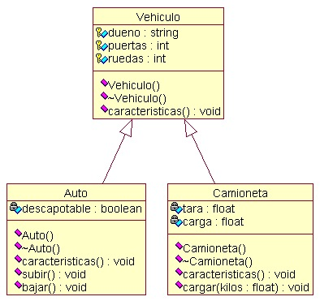

En la figura se especifica que Auto y Camión heredan de Vehículo, es decir, Auto posee las Características de Vehículo (Precio, VelMax, etc) además posee algo particular que es Descapotable, en cambio Camión también hereda las características de Vehiculo (Precio, VelMax, etc) pero posee como particularidad propia Acoplado, Tara y Carga.

Cabe destacar que fuera de este entorno, lo único "visible" es el método Características aplicable a instancias de Vehículo, Auto y Camión, pues tiene definición publica, en cambio atributos como Descapotable no son visibles por ser privados.

**Agregación: **

La agregación representa una relación de parte_de entre objetos

**Por Valor o Composición:** Es un tipo de relación estática, en donde el tiempo de vida del objeto incluido esta condicionado por el tiempo de vida del que lo incluye. El Objeto base se construye a partir del objeto incluido, es decir, es "parte/todo".

**Por Referencia o Agregación**: Es un tipo de relación dinámica, en donde el tiempo de vida del objeto incluido es independiente del que lo incluye.

Un Ejemplo es el siguiente:

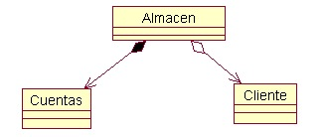

En donde se destaca que:

Un Almacén posee Clientes y Cuentas (los rombos van en el objeto que posee las referencias).

Cuando se destruye el Objeto Almacén también son destruidos los objetos Cuenta asociados, en cambio no son afectados los objetos Cliente asociados.

* La composición se destaca por un rombo relleno.
* La agregación se destaca por un rombo transparente.

La flecha en este tipo de relación indica la navegabilidad del objeto referenciado. Cuando no existe este tipo de particularidad la flecha se elimina.

**Asociación: **

La relación entre clases conocida como Asociación, permite asociar objetos que colaboran entre si. Cabe destacar que no es una relación fuerte, es decir, el tiempo de vida de un objeto no depende del otro.

Ejemplo:

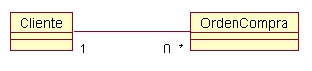

Un cliente puede tener asociadas muchas Ordenes de Compra, en cambio una orden de compra solo puede tener asociado un cliente.

**Dependencia o Instanciación (uso): **

Representa un tipo de relación muy particular, en la que una clase es instanciada (su instanciación es dependiente de otro objeto/clase). Se denota por una flecha punteada.

El uso más particular de este tipo de relación es para denotar la dependencia que tiene una clase de otra, como por ejemplo una aplicación grafica que instancia una ventana (la creación del Objeto Ventana esta condicionado a la instanciación proveniente desde el objeto Aplicacion):



Cabe destacar que el objeto creado (en este caso la Ventana gráfica) no se almacena dentro del objeto que lo crea (en este caso la Aplicación).

**Asociaciones como clases**

Surgen cuando las características a representar se origina como consecuencia de la relación entre dos objetos. Estas propiedades se representan a través de un nuevo objeto cuya existencia y significado depende de los dos objetos vinculados.

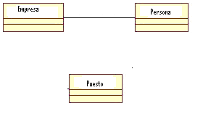

**Tipos Enumerados**

Una enumeración o tipo enumerado es un tipo especial de estructura en la que los literales de los valores que pueden tomar sus objetos se indican explícitamente al definirla. Por ejemplo, una enumeración de nombre Tamaño cuyos objetos pudiesen tomar los valores literales Pequeño, Mediano o Grande

